〈APP在手．入學資訊跟我走〉

◎ 公告訊息  點擊後→與「適性入學宣導網站」同步(更新)，消息不遺漏。 | ＊教育會考  點擊後→以「電子書」形式，提供使用者查閱  「國中教育會考」之相關訊息。 | ◎ 學校資訊  1.點擊後→可查詢「全國就學區」、「高中」、「高職」、「進修學校」、「五專」、「七年一貫」、「學校資訊」、「google地圖」、「連絡電話」、「招生班別及科別」。  2.此外，點擊查詢「學校資訊」：  (1)可看到欲查詢學校之google地圖  (2)欲查詢學校之概況及設科。  (3)再點擊「電話」，可直撥欲查詢學  校之電話(由使用者付費)
◎ 宣導網站  點擊後→出現「適性入學」管道及「學制」選擇介紹。 | 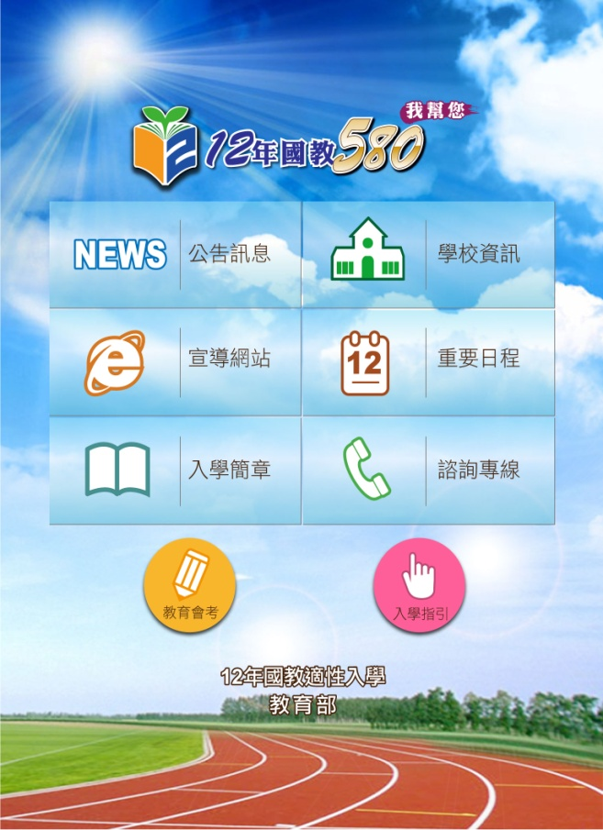 | ◎ 重要日程  1.點擊後→出現「google行事曆」  及「重要日程表」  2.點擊「google行事曆」之日期後，會出現當日活動行程。此外，亦可鍵入使用者個人之行事曆。
◎入學簡章  點擊後→可查詢「各類入學管道」的簡章。 | ＊入學指引(各就學區-B版)  點擊後→以「電子書」形式，提供使用者查閱各「就學區」之相關資訊。 | ◎諮詢專線  點擊後→出現各「就學區」之入學管道及「全國」各入學管道的諮詢電話，提供查詢，並可進行直接通話(由使用者付費)。
◎貼心小提醒：
1.「重要日期」到臨前，將會進行鈴聲提醒推播，而「左上角」會出現「」。
2.手機為「靜音」模式時，「左上角」亦會出現「」。
3.手機螢幕開啟時，會出現「推播訊息」等文字。
4.點擊「12年國教580」→「關於我們」→「諮詢專線」，將有專人為您服務。

